**Наночастицы для биофотоники, изготовленные посредством лазерной абляции оксида кобальта**

***Минеев Я.С*.**

*Студент, 5 курса специалитета*

*Московский государственный университет имени М.В. Ломоносова, физический факультет, Москва, Россия*

*E-mail:* [*mineev.is20@physics.msu.ru*](mailto:mineev.is20@physics.msu.ru)

Современные методы позволяют создавать магнитные наночастицы (МНЧ) из ферромагнитных металлов, их сплавов, оксидов и карбидов. Особый интерес представляют оксиды кобальта благодаря их высокому магнитному моменту, низкой стоимости и уникальным свойствам, связанным с их структурой. МНЧ применяются в аккумуляторах, катализе, очистке воды, магнитной сенсорике и биомедицине. Их функциональные свойства, особенно в биомедицине, зависят от размера [1], который влияет на проникновение в ткани и терапевтические возможности. Например, для магнитной гипертермии оптимальны частицы оксида железа размером в несколько десятков нм. Получение крупных МНЧ без примесей химическими методами сложно, поэтому перспективным является метод импульсной лазерной абляции (ИЛА) в жидкости [2]. Этот «зеленый» метод позволяет получать чистые оксидные наночастицы без использования реактивов, что важно для биомедицинских и каталитических применений. ИЛА также позволяет регулировать размер и состав частиц, изменяя параметры абляции и выбирая буферную жидкость (например, воду для оксидов или спирт/ацетон для карбидов).

В качестве объекта исследования выступали кобальтовые наночастицы (КНЧ), сформированные методом импульсной лазерной абляции плёнок кобальта, и влияние типов абляции, метода создания наночастиц на их характеристики. Мишени для абляции представляли собой пленки кобальта, осажденные на стеклянные подложки методом магнетронного распыления на постоянном токе в атмосфере аргона при давлении 3·10-3 Торр на установке AJA ATC ORION-5 (США). В качестве стеклянных подложек использовались предварительно очищенные спиртом предметные стёкла для микроскопических исследований марки Pearl. Толщины полученных пленок составляли 5–500 нм. Толщины слоев задавались временем осаждения пленок.

Были получены зависимости D – диаметра кратеров от энергии излучения (рис.1), для пленок различной толщины, что позволило определить плотность энергии необходимую для абляции, которая варьируется от 0.06 мДж/мм2 до 2.7 мДж/мм2 в зависимости от толщины пленки. При этом можно заметить, что при увеличении толщины пленки порог абляции растёт. Анализ зависимости порога абляции от толщины пленки выявил изменение ее характера при толщине плёнки 35 нм (рис.1), что говорит о смене типа абляции при переходе от большей толщины пленок – к меньшей. Можно предположить, что наблюдаемый разброс в значениях порога абляции обусловлен особенностями поглощения лазерного излучения в скин-слое. В случае, когда толщина пленки сопоставима с толщиной скин-слоя, тепло отводится стеклянной подложкой, обладающей низкой теплопроводностью. Напротив, в толстых пленках тепло отводится преимущественно в объем металлической пленки, что происходит значительно эффективнее благодаря высокой теплопроводности металла. Это объясняет необходимость увеличения энергии лазерного излучения для достижения порога абляции в случае толстых пленок.

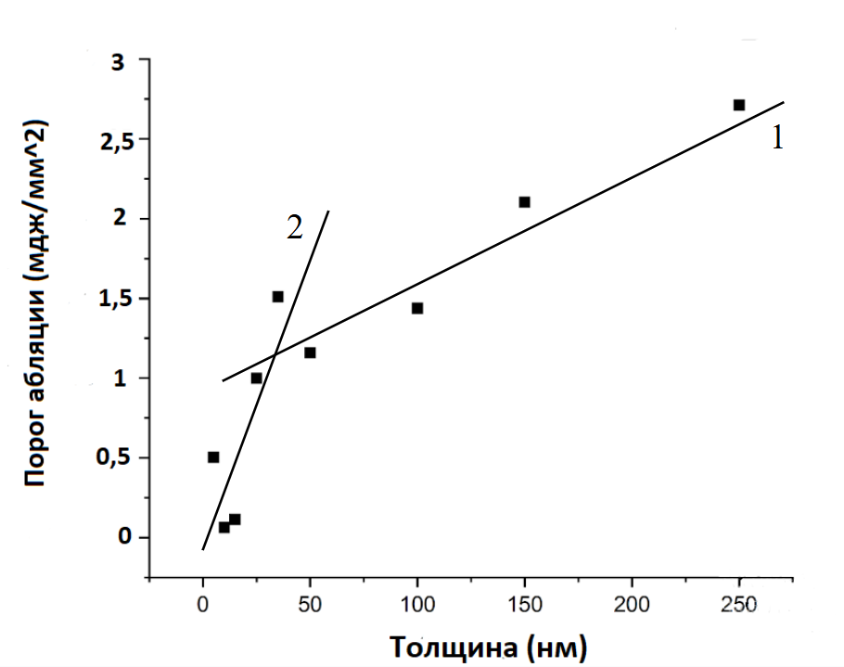

***Рис. 1.*** График зависимости плотности энергии абляции от толщины Н

Для определения типа абляции, одиночные кратеры от лазерного излучения, полученные на пластинах кобальта разной толщины, были проанализированы методом атомно силовой микроскопии (АСМ), полученные профили рельефа приведены на рис.2.

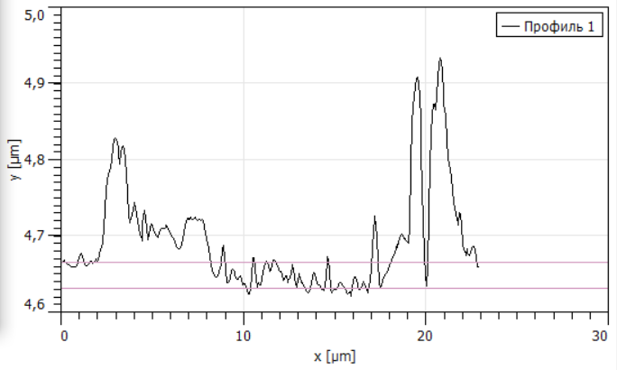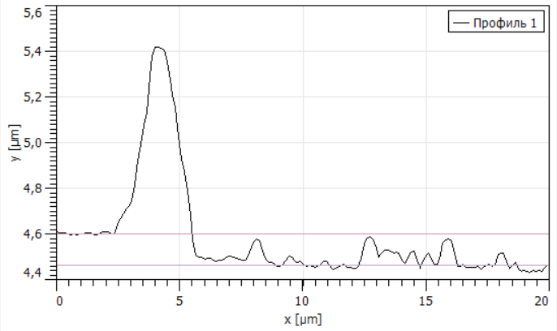

***Рис. 2.*** АСМ изображение рельефа кратеров, полученные на пленках разной толщины: 1) 35 нм, 3) 150 нм

Исследуя полученные рельефы дна кратеров, видно, что тип абляции на пленке толщиной 35 нм отличен от типа абляции на пленке толщиной 150 нм. По форме стенок и дна кратера можно предположить, что на более тонких пленках наблюдается фазовый взрыв, так как имеется менее пологое дно и стенки, а на более толстых откольная абляция, так как дно ровное, а стенки крутые; переход происходит при толщине пленки равной ~50 нм. Это связано с увеличением поглощенной объемной плотности энергии для пленки меньшей толщины. Также это согласуется с размерами полученных частиц: ~80 нм для толстых пленок, откольной абляции; ~400 нм для тонких плёнок, фазового взрыва. Разница в размере может быть связана с разной температурой нагрева абляционного факела, при более высокой температуре наблюдаются частицы большего размера.

**Литература**

1. Lu A.-H., Salabas E. L., Schüth, F. // Angew. Chem. Int. Ed. 2007, V. 46, No 8, P. 1222; Ichiyanagi Y., Yamada S. // Polyhedron, 2005, V. 24, P. 2813
2. Semaltianos N.G., Karczewski G. // ACS Appl. Nano Mater. 2021, V. 4, P. 6407.